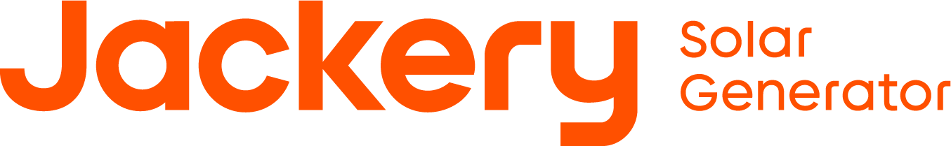
JACKERY FESTEGGIA IL NIKOLA TESLA DAY E OFFRE FINO AL 40% DI SCONTO SU POWER STATION E GENERATORI SOLARI SELEZIONATI PER IL PRIME DAY DI AMAZON

Inventore, visionario, genio a lungo incompreso, il mondo potrebbe essere un posto diverso senza Nikola Tesla, colui che ha dato inizio all'era dell'elettricità. In riconoscimento dei suoi contributi rivoluzionari, il mondo celebra l'ingegnere elettrico il 10 luglio. In qualità di principale fornitore di soluzioni energetiche portatili ed ecosostenibili, Jackery celebra anch'essa questa data, offrendo sconti fino al 40% su prodotti selezionati per il Prime Day di Amazon, che si terrà l'11 e il 12 luglio.

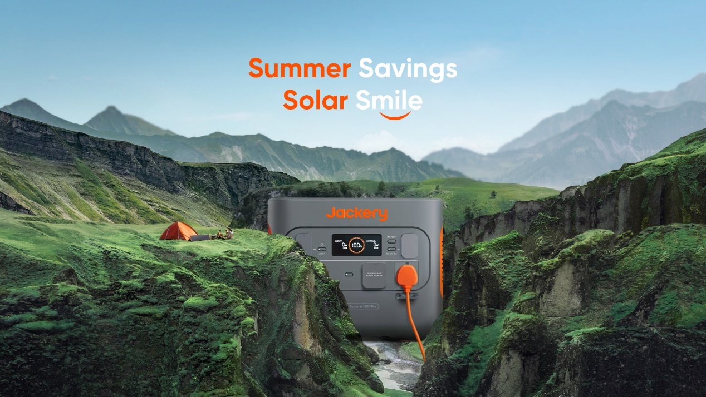

Modelli Jackery Explorer a prezzo ridotto
Numerosi modelli di Jackery verranno scontati durante il Prime Day di Amazon e in onore di Nikola Tesla. Ad esempio, la power station portatile Explorer 1000 è disponibile con uno sconto celebrativo del 40%. Ha una capacità di 1.002 Wh e può caricare fino a sette dispositivi contemporaneamente. Con due prese CA e una potenza di uscita di 1.000 watt, diventa un fonte di energia versatile in un design compatto, adatta per i viaggi in campeggio o attività all’aperto. Invece dei 1.249,00 euro di prezzo consigliato, Explorer 1000 potrà accompagnare le vostre giornate in spiaggia a solo 749,40 euro fino al 12 luglio nello store Jackery su Amazon.

Anche l'Explorer 500 offre degli sconti elettrizzanti. Con una batteria da 518 Wh, è particolarmente adatto per le avventure all'aperto grazie alla pratica maniglia e al peso contenuto di soli 6 kg. Anche qui, gli interessati possono sottrarre il 40% dai 659,99 euro di prezzo consigliato come parte della promozione. Lo stesso vale per la power station più piccola della famiglia Jackery, l'Explorer 240. Modello ideale per tutti coloro che hanno appena iniziato ad addentrarsi nel mondo delle power station. La batteria da 240 Wh fornisce energia a dispositivi come laptop, telecamere, altoparlanti o lampade ovunque ti trovi. Grazie al suo peso di soli 3 kg, è un ottimo compagno per escursioni o picnic al parco.

Molte altre ancora le power station Jackery, pannelli solari e set che fanno parte dei grandi sconti dedicati a Nikola Tesla. Ad esempio, il generatore solare 1000 200W, composto da una power station e da due pannelli solari portatili SolarSaga 100W, è scontato del 33% a 1.205,33 euro invece di 1.799,00 euro per il Prime Day di Amazon. Anche chi ha già una centrale portatile potrebbe approfittarne per risparmiare sull'acquisto di pannelli solari aggiuntivi: si potrà ricevere uno sconto del 40% sul SolarSaga 80W, uno sconto del 30% sul SolarSaga 100W e uno sconto del 29% sul SolarSaga 200W ordinando dallo store Amazon di Jackery l'11 e il 12 luglio. Tutte le offerte per il Prime Day di Jackery vi aspettano su Amazon.
-fine-

Per tutte le richieste di informazioni, interviste e immagini da parte dei media, contattare Gabriele Fraccaro, Senior marketing specialist a gabriel@jackery.com.

Segui Jackery IT qui:
https://www.instagram.com/jackery.it/
https://www.facebook.com/JackeryItalia
https://twitter.com/JackeryIT
Di più su Jackery
Fondata nel 2012 in California, Jackery è leader mondiale nelle soluzioni energetiche innovative, portatili ed ecologiche per esterni e uno dei marchi di generatori solari più venduto al mondo.
L’azienda è nata dalla visione di rendere disponibile energia rinnovabile ovunque. Nel 2016, Jackery ha lanciato le prime power station portatili al mondo e nel 2018, l’azienda ha sviluppato i primi pannelli solari portatili al mondo. Con l’introduzione dei generatori solari, Jackery risponde alle esigenze energetiche degli amanti della natura di tutto il mondo e li ispira a intraprendere nuove avventure. Espandendo la sua presenza dagli Stati Uniti all'Europa, al Giappone e alla Cina, Jackery ha venduto oltre 3 milioni di unità in tutto il mondo dal 2018. Insieme, ci impegniamo a rendere il mondo un posto migliore.

